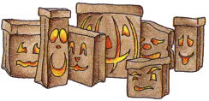
Nom:____________________ Date:__________
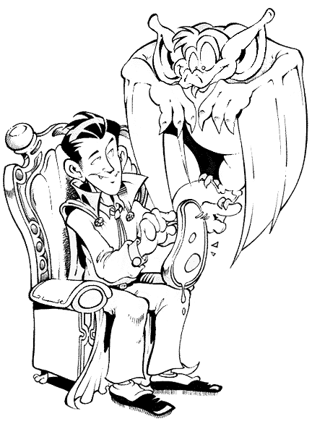

Savoir écrire : conjugaison

Entraînement
Horreurville, le 24 octobre 2003
Cher Maître vampire,
J’ ..................... (attendre ind.présent) depuis si longtemps cette soirée
monstrueuse où nous nous ............................... ( retrouver ind. Futur simple).
La pensée de vous revoir bientôt, terrifiant Maître, me ..............................
( réjouir ind. Présent). Cette soirée d’Halloween ......................... ( être ind. Futur
simple) aussi effrayante que vous le.......................... ( souhaiter ind. Imparfait).
Tous nos immortels compagnons...................... (être ind. Futur simple) présents.
Véru, l’affreuse sorcière, ............................. ( préparer ind. Futur simple) pour nous sa
meilleure bouillie de bestioles, accompagnée de votre sauce préférée. Oscar et les
autres squelettes nous ................................. ( divertir ind. Futur simple) en nous
racontant des histoires à dormir debout. Enfin, je vous ................................( apprendre
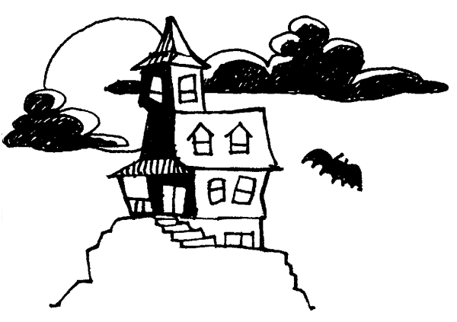
ind. Futur simple) mes derniers trucs pour faire mourir de peur les simples mortels.
Magnifique programme, n’est-ce pas?
Comme à l’habitude, cette vieille maison .....................
(être ind. Futur simple) horrible. De jour en jour, je m’ .......................... ( appliquer
ind. Présent) à la rendre plus sale et plus obscure. Les gros rats et les serpents
venimeux se ........................... ( faufiler ind. Présent) sous le plancher
qui............................ ( craquer ind. Présent) . Chaque recoin de la maison
........................................ ( envahir ind. Passé composé) par une gigantesque toile
d’araignée. Les habitants du quartier ......................... ( sembler ind. Présent)

trouver la maison mystérieuse et ... repoussante; ils ................. ( avoir ind.
Présent) peur de s’en approcher.
Je ................... ( être ind. Présent) très fier du résultat!
En ce qui concerne votre voyage, allez-vous vous déplacer en volant ou par le
train? Sachez que nous .......................... ( être Conditionnel présent) tous très
honorés de voir enfin votre antique cercueil en cette soirée de l’Halloween.
C’est à vous de prendre la décision.
D’ici là, je vous ............................. ( souhaiter ind. Présent) de belles nuits et
......................... ( faire ind. Présent) attention à la lumière du jour!
Votre dévoué et fidèle fantôme,
Bouh
